Тема 3. Модели инновационных процессов
- Фазы инновационного процесса
- Формы инновационного процесса

1.Фазы инновационного процесса
Инновационный процесс – это процесс преобразования научного знания (идеи) в инновацию (конечный продукт) и его дальнейшего распространения (диффузия). Инновационный процесс всегда включает в себя две обязательные фазы (стадии):
Фаза 1. Процесс создания нового продукта (образца, прототипа), готового к производству (освоению)
Фаза 2. Процесс освоения, производства и реализации (распространения, диффузии), в результате чего созданный продукт превращается в инновацию, т.е. новшество, востребованное рынком (рис. 1).
Первая фаза, в основном, включает последовательные этапы научных исследований, опытно-конструкторских работ, организацию опытного производства.
На первой фазе еще не реализуется полезный эффект нововведения, а только создаются предпосылки такой реализации.
На второй фазе коммерческого производства и распространения инноваций общественно-полезный эффект перераспределяется между производителями нововведения, а также между производителями и потребителями.
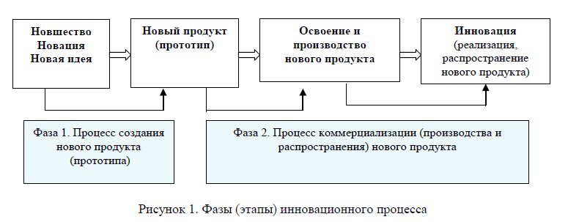
2. Различают три формы инновационного процесса:
  - простой внутриорганизациоиный (натуральный)
  - простой межорганизационный (товарный)
  - расширенный.
Простой инновационный процесс предполагает создание и использование новшества внутри одной и той же организации, новшество в этом случае не принимает непосредственно товарной формы.
При простом межорганизационном инновационном процессе новшество выступает как предмет купли-продажи. Такая форма инновационного процесса означает отделение функции создателя и производителя новшества от функции его потребителя, к примеру, завод-изготовитель купил патент у научно-исследовательского института.
Наконец, расширенный инновационный процесс (диффузия) проявляется как в появлении все новых и новых производителей нововведения, нарушении монополии производителя-пионера, что способствует через взаимную конкуренцию совершенствованию потребительских свойств выпускаемого товара.
Диффузия - это распространение уже однажды освоенной и использованной инновации в новых условиях или местах применения.
Согласно теории инноваций Й. Шумпетера, диффузия нововведений является процессом кумулятивного увеличения числа имитаторов, внедряющих нововведения вслед за новатором в ожидании более высокой прибыли. Й.Шумпетер считал ожидание сверхприбылей главной движущей силой принятия нововведений.
Новаторы и имитаторы – основные субъекты инновационного процесса (рис. 2)

